|  |  |  |
| --- | --- | --- |
| ***I*** | ***II*** | |
| ***1. Что НЕ относится к формам промышленных монополий?* *(1 балл)***  А) картель;  Б) трест;  В) фаланстер;  Г) синдикат. | ***1. Форма монополии, участники которой договариваются о ценах и рынках сбыта: (1 балл)***  А) картель;  Б) трест;  В) фаланстер;  Г) синдикат. | |
| ***2. Либерализм – это: (1 балл)***  А) идейно-политическое и культурное течение, опирающееся на идею традиции и преемственности в общественно-политической и культурной жизни;  Б) движение за светское образование;  В) идейное и общественно-политическое течение, провозгласившее принцип политических, общественных и экономических свобод;  Г) идеология, защищающая права и свободы личности. | ***2. Консерватизм –это: (1 балл)***  А) идейное и общественно-политическое течение, провозгласившее принцип политических, общественных и экономических свобод;  Б) идейно-политические и культурные течения, опирающиеся на идею традиции и преемственности в общественно-политической и культурной жизни;  В) движение за религиозное образование населения;  Г) приверженность традиционным ценностям в жизни общества. | |
| ***3. В каком году был подписан Тильзитский мир? (1 балл)***  А) 1804 г  Б) 1805 г  В) 1807 г  Г) 1809 г | ***3. В каком году был создан Северогерманский союз?***  ***(1 балл)***  А) 1860 г  Б) 1866 г  В) 1870 г  Г) 1871 г | |
| ***4. Установите соответствие (1 балл)***   |  |  | | --- | --- | | 1. Япония | А. «Авторитарные режимы, каудильизм душили политические свободы» | | 2. Латинская Америка | Б. В 1854 году она подписала с Америкой договор «О мире и дружбе» и этим открыла себя европейцам | | 3. Китай | В. Эти страны были очень слабыми, во многих не было даже государств, поэтому противостоять колонизаторам не могли | | 4. Африка | Г. В этой стране одним из итогов Гражданской войны стала отмена рабства | |  | Д. Эту страну индустриальные державы подвергли разделу на сферы влияния и превратили в свою полуколонию | | | |
| ***5. Американский изобретатель, «производитель электрического света»: (1 балл)***  А) Маркони  Б) Грей  В) Эдисон  Г) Бенц | ***5. Механик-самоучка, ставший автомобильным магнатом: (1 балл)***  А) Бенц  Б) Кох  В) Форд  Г) Планк | |
| ***6. Назовите признаки … (2 балла)***   |  |  | | --- | --- | | Традиционного общества | Индустриального общества | | | |
| ***7. Что такое мобилизация? (1 балл)*** | ***7. Что такое модернизация? (1 балл)*** | |
| ***8.* Какой термин лишний в логическом ряду? Почему? Объясните.** ***(2 балла)***  Вильгельм II, Отто фон Бисмарк, Николай II, Франц Иосиф I, Виктор Эммануил III | | |
| ***9. Расположите в хронологической последовательности (1 балл)***  А) битва при Ипре;  Б) Создание ИНК;  В) Восстание Тайпинов;  Г) Гражданская война в США. | | ***9. Расположите в хронологической последовательности (1 балл)***  А) Восстание Сипаев  Б) Образование Тройственного союза  В) Франко-прусская война  Г) Первая Тихоокеанская война |
| ***10. Почему Германия проиграла в Первой мировой войне? Назовите не менее ТРЕХ причин (2 балла)*** | | |

***11.*** Как называется международный конгресс, о котором идет речь в отрывке из документа? ***(2 балла)***

«Когда «корсиканское чудовище» оказалось, наконец, в надежном заточении, был немедленно созван…большой конгресс крупных и мелких деспотов, для того чтобы разделить награбленное добро и денежные премии и выяснить, в какой мере может быть восстановлено дореволюционное положение вещей. Народы покупались и продавались, разделялись и соединялись, исходя из того, что больше отвечало интересам и намерениям их правителей».

***12.*** О каком событии идет речь? ***(2 балла)***

«… Дух вмешательства принял форму аболиционизма, потому что, благодаря вмешательству северных мыслителей, само название рабства стало одиозным, и потому что оно наиболее очевидно отмечает различия в цивилизационном развитии обеих частей страны. Юг, в своих ранних и поздних попытках избавиться от него, представил миру все слабые и неприятные стороны рабства. Вмешательство аболиционистов в конце концов заставило его искать и находить защиту существующих социальных, экономических и политических достоинств и ценностей этого института. …»

***13.*** Назовите исторические личности. ***(по 1 баллу за каждую)***

1. 2. 3. 4.

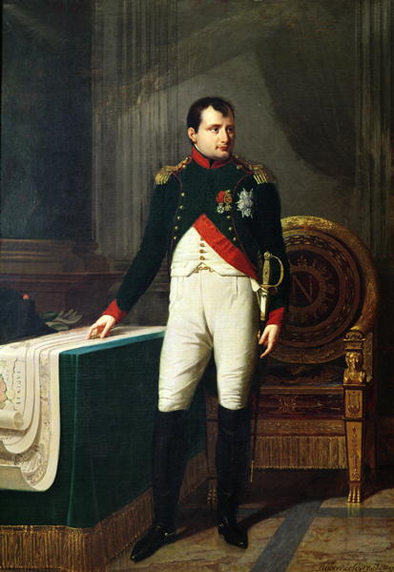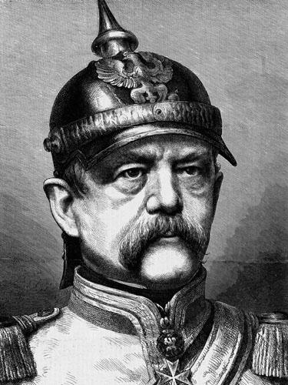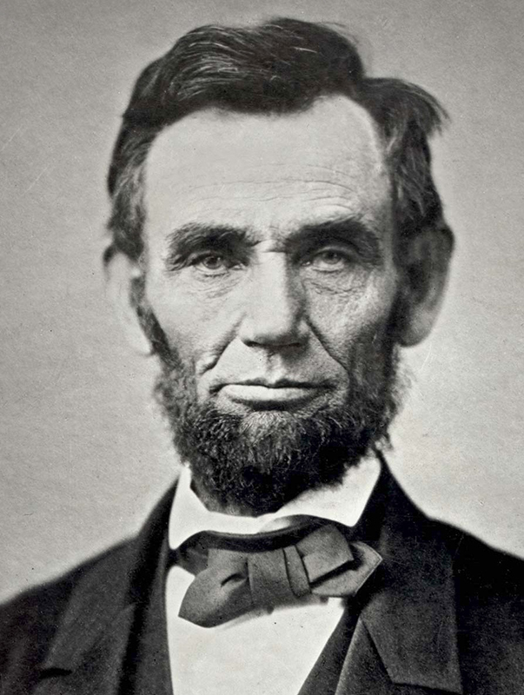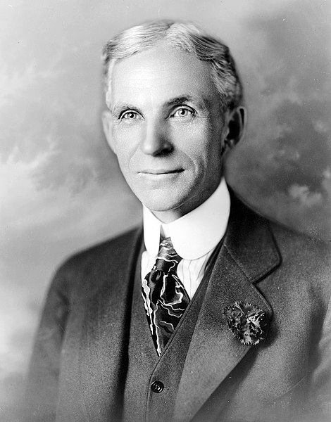

***14.*** Запишите, какому событию посвящена карта? ***(1 балл)***

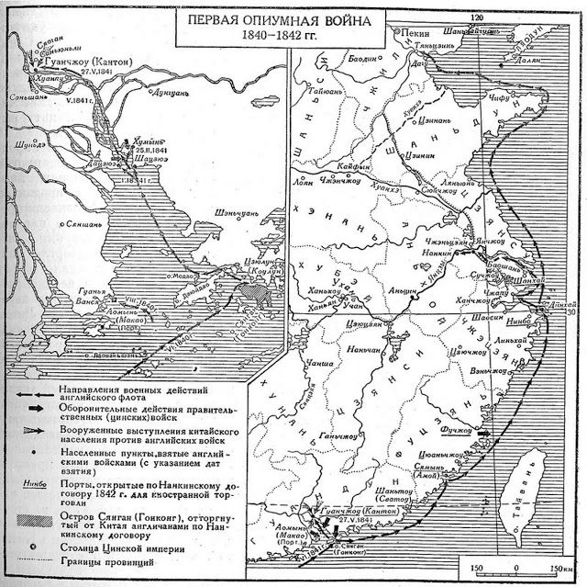

**Ключи**

|  |  |
| --- | --- |
| ***I*** | ***II*** |
| 1. В ***(1 балл)*** | ***1.*** А ***(1 балл)*** |
| ***2.*** В ***(1 балл)*** | ***2.*** Б ***(1 балл)*** |
| ***3.***  В ***(1 балл)*** | ***3.*** Б ***(1 балл)*** |
| ***4. Установите соответствие (1 балл)***  ***1 –*** Б  ***2 –*** А  ***3 –*** Д  ***4 –*** В | |
| ***5.*** В  ***(1 балл)*** | ***5.*** В ***(1 балл)*** |
| ***6. Назовите признаки … (2 балла)***   |  |  | | --- | --- | | **Традиционное общество:**   1. Низкая социальная мобильность; 2. Церковь оказывала значительное влияние на жизнь **общества**; 3. Господство натурального хозяйства; 4. Сословное деление; 5. Деспотия и тирания; 6. Преобладание коллективизма (влияние общины, человек - существо общественное); 7. Высокий статус ценностей, обычаев, традиций | **Индустриальное общество:**   1. Рост и развитие специального и общего образования, науки, культуры, качества жизни, инфраструктуры. 2. Переход к машинному производству. 3. Перемещение населения в города — [урбанизация](https://ru.wikipedia.org/wiki/%D0%A3%D1%80%D0%B1%D0%B0%D0%BD%D0%B8%D0%B7%D0%B0%D1%86%D0%B8%D1%8F). 4. Неравномерность роста экономики и развития — стабильный рост чередуется со спадами и кризисами. 5. Ускорение общественно-исторического прогресса. 6. Основа экономики — конкурентные рынки и частная собственность. Право собственности на средства производства рассматривается как естественное и неотъемлемое. 7. Трудовая мобильность населения высока, возможности социальных перемещений практически не ограничены. | | |
| ***7. (1 балл)***   1. **Мобилизация –** перевод вооружённых сил из мирного состояния в полную боевую готовность | ***7. (1 балл)***   1. **Модернизация –** процесс перехода от общества традиционного (аграрного) типа к обществу индустриальному. |
| **8.** ***(2 балла)***   * **Лишнее слово** – О. фон Бисмарк * **Объяснение** – он единственный из списка не монарх. | |
| **9. Б, Г, В, А** ***(1 балл)*** | **9. А, В, Г, Б** ***(1 балл)*** |
| ***10. Почему Германия проиграла в Первой мировой войне? Назовите не менее ТРЕХ причин (2 балла)***  1. Причина в техническом оснащении.  2. Война на два фронта.  3. Вражеская армия превосходила по численности германские войска.  4. Отсутствие собственных источников и запасов нефти стало главной причиной поражение Германии и ее союзников. | |
| ***11. – Венский конгресс (2 балла)*** | |
| ***12. – Гражданская война в США (2 балла)*** | |
| ***13. –*** 1. Наполеон 1  ***(по 1 баллу за каждую)***  2. Отто фон Бисмарк  ***4 балла***  3. А.Линкольн  4. Г.Форд | |
| ***14. –*** Первая опиумная война 1840-1842 гг***. (1 балл)*** | |

**Критерии оценивания:**

**Максимум – 22 балла**

**«5» - 19-22 балла**

**«4» - 15-18 баллов**

**«3» - 11-14 баллов**

**«2» - меньше 11 баллов**